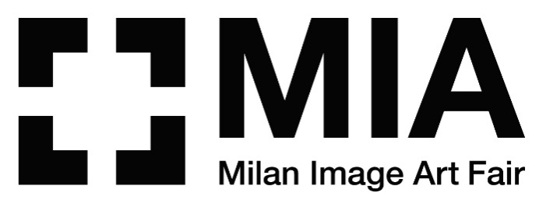

**MILANO | MIA FAIR 2021**

**ANNUNCIATI I VINCITORI DELLA SECONDA EDIZIONE DEL PREMIO**

***NEW-POST PHOTOGRAPHY 2021***

**Il riconoscimento intende promuovere i nuovi linguaggi di una fotografia capace di confrontarsi con il mondo contemporaneo.**

**Sono stati annunciati i nomi dei vincitori della seconda edizione del premio New-Post Photography 2021, promosso da MIA Milan Image Art Fair**, dedicato alle nuove tendenze della fotografia contemporanea.

La giuria, composta da **Gigliola Foschi** (curatrice e membro del Comitato Scientifico MIA Fair), **Paolo Agliardi** (architetto, collezionista, fondatore di *CAP Contemporary Art Projects*), **Claudio Composti** (curatore e direttore artistico di *mc2 gallery*), **Carlo Sala** (curatore, docente, direttore artistico del *Festival Photo Open Up* e membro del comitato curatoriale della *Fondazione Francesco Fabbri Onlus*), **Gabi Scardi** (critica e curatrice d’arte contemporanea, direttrice artistica del progetto *Nctm e l’arte*) e **Giorgio Zanchetti** (storico dell’arte, docente, curatore, membro del Consiglio di Amministrazione del *Museo di Fotografia Contemporanea MUFOCO*), ha selezionato **19 artisti** (quattro in più dello scorso anno), **tra le oltre 140 candidature** giunte alla segreteria organizzativa di MIA Fair.

I vincitori - **Alessandra Baldoni,** **Nicola Bertasi, Alberto Ceresa, Matteo Cirenei,** **Tina Cosmai,** **Leonardo Magrelli, Luca Marianaccio,** **Amaranta Medri,** **Francesco Merlini,** **Novella Oliana,** **Camila Orozco,** **Michele Palazzi,** **Stefano Parrini,** **Edoardo Romagnoli,** **Gian Marco Sanna,** **Kai Uwe Schulte-Bunert,** **Marco Tagliafico,** **Stefano Tubaro,** **Silvio Wolf** – proporranno i propri lavori, all’interno di una mostra allestita a MIA Milan Image Art Fair, in programma nella nuova sede di SUPERSTUDIO MAXI (via Moncucco 35), dal 7 al 10 ottobre 2021.

Insieme ai vincitori del Premio 2021, verranno presentate al pubblico in un'apposita mostra le opere degli autori selezionati per la prima edizione del Premio nel 2020, non esposti a causa della pandemia che ha comportato la cancellazione della fiera.

**Franco Carlisi**, direttore della rivista **Gente di Fotografia**, ha selezionato i portfolio di **Federica Belli** e di **Michele Palazzi** da pubblicare sul numero della rivista che uscirà in concomitanza con la decima edizione di MIA Fair.

**Vincenzo Maccarone e Claudio Composti** (direttori di **mc2 gallery**, con sedi a Milano e a Luštica Bay nel Montenegro) nella giornata inaugurale di MIA Fair annunceranno il nome dell’autore, tra quelli presenti nella mostra *New-Post Photography*, a cui dedicheranno una personale entro il 2022.

Milano, aprile 2021

**MIA Fair | Milan Image Art Fair 2021**

SUPERSTUDIO MAXI

Milano Famagosta (via Moncucco 35)

**7 – 10 ottobre 2021**

**Inaugurazione su invito: mercoledì 6 ottobre 2021**

**Informazioni:**

**Segreteria Organizzativa MIA Fair**

Via San Vincenzo 22 – 20123 Milano | Tel. +39.02.83241412

[info@miafair.it](mailto:info@miafair.it) - [www.miafair.it](http://www.miafair.it/)

**Ufficio stampa**

**CLP Relazioni Pubbliche**

Stefania Rusconi | tel. +39.02.36755700 | [stefania.rusconi@clp1968.it](mailto:stefania.rusconi@clp1968.it) | [www.clp1968.it](http://www.clp1968.it)

**Comunicato e immagini su** [**www.clp1968.it**](http://www.clp1968.it)